6- CORNER RECTANGLE
Çapraz Köşelere göre Dikdörtgen çiziminde kullanılan komuttur. Kenarları yatay ve dikey olan dikdörtgen çizilebilir. Dikdörtgenin çapraz köşeleri tıklanarak çizilir. Esc veya Rectangle Özellik Yöneticisi üzerindeki OK butonuna tıklanarak komuttan çıkılır.

- Taslak dikdörtgen çizildikten sonra gerekli düzenlemeler bağımsız doğrulardan oluşan kenarlar üzerinde yapılır. Her bir seçilen kenarın Line Özellik Yöneticisi üzerindeki gerçek uzunluğu yazılır. OK butonuna tıklanarak komuttan çıkılır.
- Dikdörtgenin kenarı seçilerek, fare sol tuşuna basılı hareket ettirilirse kenar taşınır. Kenarla birlikte diğer dik kenarların boyu uzar veya kısalır.
- Dikdörtgenin seçilmiş kenarının uçlarında küçük kare kutular sürüklenerek dikdörtgenin boyutları değişir.

7- CENTER RECTANGLE
Dikdörtgenin ağırlık merkezi ve bir köşesi tıklanarak, kenarları yatay ve dikey olan dikdörtgen çizen bir komuttur. Esc veya Rectangle Özellik Yöneticisi üzerindeki OK butonuna tıklanarak komuttan çıkılır

8- POINT CORNER RECTANGLE
Dikdörtgenin 3 köşe noktasına tıklanarak dikdörtgen çizen bir komuttur. Esc veya Rectangle Özellik Yöneticisi üzerindeki OK butonuna tıklanarak komuttan çıkılır. Bu komutta 2 köşe noktasıyla dikdörtgenin 1 kenarı oluşturulur. Sonra 3. köşe noktası bu kenara göre genişlik verilerek dikdörtgen tamamlanır.

9- 3 POINT CENTER RECTANGLE
Dikdörtgenin ağırlık merkezi, bir kenarının köşe ve orta noktalarına tıklanarak dikdörtgen çizen bir komuttur. Esc veya Rectangle Özellik Yöneticisi üzerindeki OK butonuna tıklanarak komuttan çıkılır.

10- PARALLELOGRAM
Açılı dikdörtgen (paralelkenar) çizmek için kullanılan bir komuttur. İlk olarak paralelkenarın kenarlardan biri oluşturulur sonra diğer köşeyi oluşturmak için istenilen tarafa karşı kenara kadar sürüklenip tıklanır Esc veya Rectangle Özellik Yöneticisi üzerindeki OK butonuna tıklanarak komuttan çıkılır.

11- POLYGON
Kenar sayısı eşit çokgen çizen bir komuttur. Kenar sayısı 3 ile 40 arasında olmalıdır. Bunların dışında bir değer girildiğinde uyarı mesajı vermektedir. Ayrıca çokgenlerin çemberin içine veya dış kısmına teğet geçerek çizilmesi de Polygon özellik yöneticisinde Parameters kısmında önceden girilir. Esc veya Polygon Özellik Yöneticisi üzerindeki OK butonuna tıklanarak komuttan çıkılır. Ayrıca fare sağ tuşundan Select üzerine tıklayarak ta komuttan çıkılabilir.
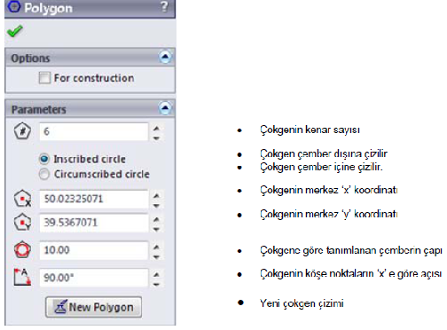

Civata ve somun çizimleri anahtar ağzı değerine göre çizileceğinden Inscribed Circle’e göre çizim tercih edilir. Belirli bir çember ölçüsü içine sığılması istenen bir çokgen istendiğinde Circumscribed Circle’e göre çizim tercih edilmelidir.
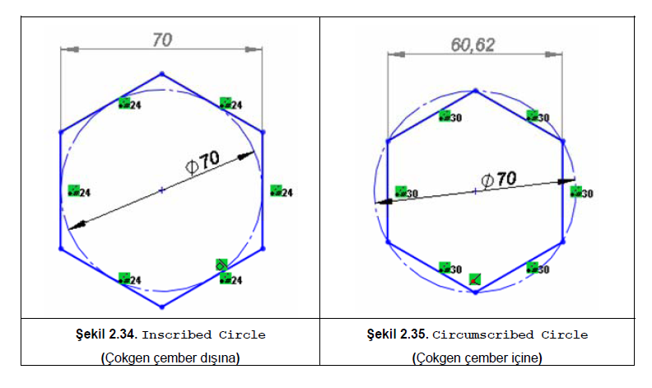

12- CIRCLE
Merkezi ve yarıçapı bilinen çember çizmek için kullanılan bir komuttur. İlk olarak merkez noktası çizim alanı içine, sonra çember yarıçapı fare sol tuşu basılıyken sürüklenerek istenilen yerde serbest bırakılarak tamamlanır. Esc veya Circle Özellik Yöneticisi üzerindeki OK butonuna tıklanarak komuttan çıkılır. Ayrıca fare sağ tuşundan Select üzerine tıklayarak ta komuttan çıkılabilir.

- Seçilen çemberin merkezinde oluşan küçük kare, fare sol tuş basılı iken sürüklenirse çember başka bir yere taşınabilir.
- Seçilen çemberin kenarı, fare sol tuş basılı iken sürüklenerek merkeze yaklaştırılırsa çember çapı küçülür, merkezden uzaklaştırılırsa çember çapı büyür.

13-PERIMETER CIRCLE
Üç noktadan geçen çember çizmek için kullanılır. Üç nokta kullanıcı tarafından fare sol tuşu ile tıklanarak çember çizilir. Esc veya Circle Özellik Yöneticisi üzerindeki OK butonuna tıklanarak komuttan çıkılır. Ayrıca fare sağ tuşundan Select üzerine tıklayarak ta komuttan çıkılabilir.

14-CENTERPOINT ARC
Merkezi, başlangıç noktası ve bitiş noktası belli yay çizmek için kullanılan bir komuttur. İlk olarak merkez noktası çizim alanı içine, sonra başlangıç noktası ve fare sol tuşu basılarak bitiş noktası tıklanır. Esc veya Centerpoint Arc Özellik Yöneticisi üzerindeki OK butonuna tıklanarak komuttan çıkılır. Ayrıca fare sağ tuşundan Select üzerine tıklayarak ta komuttan çıkılabilir.

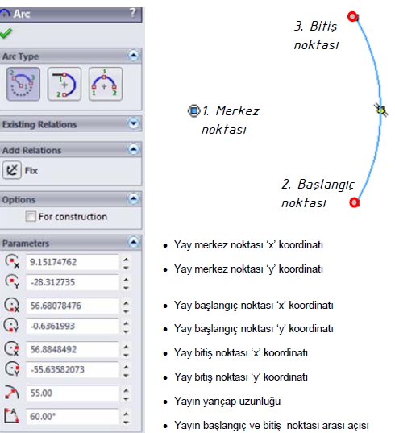

- Seçilen yayın merkezinde oluşan küçük kare, fare sol tuş basılı iken sürüklenirse yay başka bir yere taşınabilir.
- Seçilen yayın kenarı, fare sol tuş basılı iken sürüklenerek yayın uzunluğu küçültülür veya büyültülür.
- Centerpoint Arc Özellik Yöneticisi üzerindeki parametrelerde düzenleme yapılarak yay da istenilen ayarlamalar yapılabilir.

15-TANGENT ARC
Yay, elips, doğru, köşe vb. gibi bir objeye, başlangıç ve bitiş noktasına göre saat yönü tersi teğet bir yay çizmek için kullanılan komuttur (Şekil 2.39). Esc veya Tangent Arc Özellik Yöneticisi üzerindeki OK butonuna tıklanarak komuttan çıkılır.

16- 3 POINT ARC
Üç noktadan geçen yay çizmek için kullanılan bir komuttur. İlk nokta başlangıç, ikinci nokta bitiş, üçüncü nokta ara nokta olarak seçilerek tamamlanır. Esc veya 3 Point Arc Özellik Yöneticisi üzerindeki OK butonuna tıklanarak komuttan çıkılır. Ayrıca fare sağ tuşundan Select üzerine tıklayarak ta komuttan çıkılabilir.

17- SPLINE
Birbirine bağlı serbest eğri çizgisi çizmek için kullanılan tek bir nesneden oluşan bir komuttur. İlk tanımlanan nokta sonrasında diğer noktalar tanımlanır. En az üç nokta tanımlanmalıdır. Noktalar tanımlandıktan sonra Spline Özellik Yöneticisinden noktaların konumları değiştirilebilir. Esc veya Spline Özellik Yöneticisi üzerindeki OK butonuna tıklanarak komuttan çıkılır.

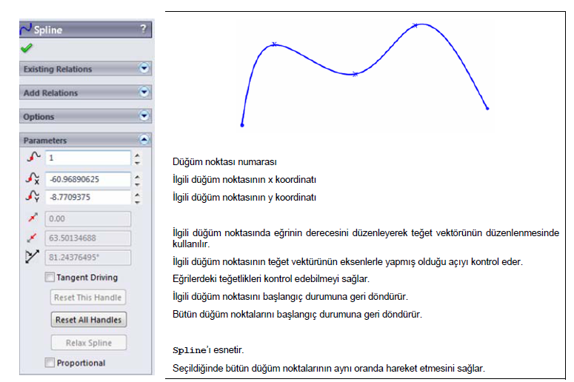

- Spline’ın geçtiği noktalarda tutamak dediğimiz küçük kareleri sürüklediğimizde Spline‘ın şekli değiştirilebilir.
- Spline seçili iken fare sağ tuşu ile tutulan herhangi bir tutamak Delete komutuyla silinebilir.
- Spline seçili iken fare sağ tuşa tıklandığında belirtilen eğriyi düzenlemek için seçenekler çıkar. Bu düzenleme komutlarına Spline Tools Araç çubuğu aktif hale getirilerekte girilebilir.

18-ELLIPSE
Elips çizmek için kullanılan bir komuttur. Dairesel bir yüzey, izdüşüm düzlemlerinden birine eğik tutulup izdüşümleri çizilirse meydana gelen şekle elips denir. İlk olarak elips için merkez noktası, sonra büyük yarıçap ve küçük yarıçap tanımlanır. Bu işlemde, büyük çap ve küçük çapların sırası önemli değildir. Esc veya Ellipse Özellik Yöneticisi üzerindeki OK butonuna tıklanarak komuttan çıkılır.
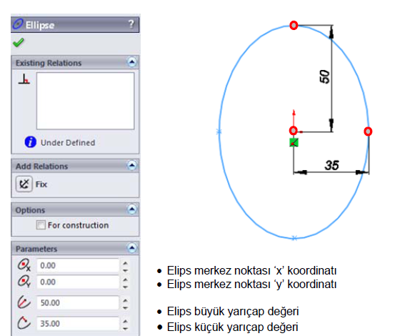

- Seçilen Elips merkezinde oluşan küçük kare, fare sol tuş basılı iken sürüklenirse farklı şekillere getirilebilir..
- Seçilen Elips kenarı, fare sol tuş basılı iken sürüklenerek taşınabilir yada Ellipse Özellik Yöneticisinden Ellipse’nin biçimi ve koordinatları değiştirilebilir.

19-PARTIAL ELLIPSE
Parça elips (eliptik yay) çizmek için kullanılan bir komuttur. İlk olarak merkez noktası, sonra büyük yarıçap, daha sonra yayın başlangıç ve bitiş noktaları tanımlanır. Centerpoint Arc’ın çizimine benzerdir. Esc veya Ellipse Özellik Yöneticisi üzerindeki OK butonuna tıklanarak komuttan çıkılır.

20-PARABOLA
Parabol eğrisi çizmek için kullanılan bir komuttur. Bir koni yan ayrıtlarına paralel kesildiği zaman meydana gelen şekle parabol denir. İlk tanımlanan nokta merkez noktası, sonraki nokta merkez noktasıyla aynı hizada bulunan tepe noktasıdır. Diğer noktalardan iki tanesi ise eğrinin geçeceği noktalardır. Esc veya Parabola Özellik Yöneticisi üzerindeki OK butonuna tıklanarak komuttan çıkılır.

21-SKETCH TEXT
Yazı yazmak için kullanılan bir komuttur. Esc veya Sketch Text Özellik Yöneticisi üzerindeki OK butonuna tıklanarak komuttan çıkılır.

- Curves kısmına yazının hangi kenar veya eğriye hiza alarak yazılacağı seçilir.
- Curves seçili iken, Sketch Text Özellik Yöneticisi üzerindeki Text kutusuna yazı yazılır (Şekil 2.60).
- Sonra yazının yeri belirlenir, kenara göre yazının düz, tersten yazımı ile ilgili düzenlemeler yapılır. Font tuşu ise yazının font özelliklerinin değiştirildiği kısımdır (Şekil 2.61).
- Extruded Boss/Base kullanarak yükseklik verilmiş katı yazı, Extruded Cut kullanarak derinlik verilmiş bir yazı yazılabilir.

